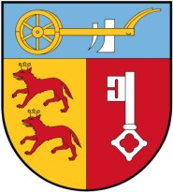
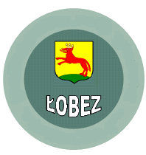
MIĘDZYSZKOLNY KLUB SPORTOWY
"O L I M P"

Łobez, 05.04.2018 r.

Dyrektorzy Szkół Podstawowych
Powiatu Łobeskiego

Międzyszkolny Klub Sportowy „OLIMP” w Łobzie oraz Starostwo Powiatowe w Łobzie- organizatorzy Powiatowych Czwartków Lekkoatletycznych ZAPRASZAJĄ do udziału w wiosennej edycji Powiatowych Czwartków Lekkoatletycznych 2018 r.

- Informacje.
Do udziału w imprezie ZAPRASZAMY dzieci wszystkich szkół podstawowych z terenu Powiatu Łobeskiego.
Międzyszkolny Klub Sportowy „OLIMP” Łobez zapewnia z własnych środków finansowych:
- dowóz dzieci na zawody,
- obsadę sędziowską,
- nagrody w postaci dyplomów i medali, dla szkół puchary,
- wyjazd na finały ogólnopolskie do Łodzi,
- ubezpieczenie.
- Organizatorzy:
- Międzyszkolny Klub Sportowy „OLIMP” Łobez
- Starostwo Powiatowe w Łobzie

zapraszają dziewczęta i chłopców klas IV, V, VI szkół podstawowych do udziału w

POWIATOWYCH CZWARTKACH LEKKOATLETYCZNYCH
Zawody odbędą się na stadionie w Resku i w Łobzie w następujących terminach:

Środa, 25.04.2018 r. godz. 15:30; Stadion LA w Resku
Poniedziałek, 07.05.2018 r. godz. 15:30; Stadion LA w Resku
Czwartek, 10.05.2018 r. godz. 15:20; Stadion Miejski w Łobzie
Czwartek, 17.05.2018 r. godz. 15:20; Stadion Miejski w Łobzie
FINAŁ POWIATOWY: Do uzgodnienia

W sprawach dowozu proszę kontaktować się z Wydziałem Rozwoju i Powiatu w Starostwie Powiatowym w Łobzie (telefon - 91 397 61 23).
Przypominamy, że najlepsi zawodnicy zostaną zakwalifikowani do reprezentacji Powiatu i wezmą udział w Finale Ogólnopolskim Czwartków Lekkoatletycznych w Łodzi, który odbędzie się w dniach 15-17.06.2018 r.

Dane kierownika zawodów:
Kazimierz Mikul
MKS ,,OLIMP” , 73-150 Łobez, ul. Krzywoustego 19
E – mail:kazimierz.mikul@wp.pl
Tel: 601 319 768;

